Big...Lovely Dali Lijiang

สวิตเซอร์แลนด์ แห่งประเทศจีน

โดยสายการบินไทย (TG612/613)

คุนหมิง-วัดหยวนทง-เมืองโบราณกวนตู้-อุทยานป่าหิน-ต้าหลี่-เจดีย์ 3 องค์-
เมืองเก่าต้าหลี่-ลี่เจียง-สระน้ำมังกรดำ-เมืองโบราณลี่เจียง
ภูเขาหิมะมังกรหยก (กระเช้าใหญ่)-โชว์จางอี้โหมว

บริษัท มีความยินดีขอนำท่านสัมผัสบรรยากาศอันแสนโรแมนติคของสวิตเซอร์แลนด์แห่งประเทศจีนชมเมืองต้าลี่และเมืองลี่เจียงและสถานที่น่าสนใจ ดังนี้
คุนหมิง นำท่านเดินทางขึ้นเขาซีซานและลอดประตูมังกรเพื่อเป็นสิริมงคล จากนั้นนำท่านสู่อุทยานป่าหิน ชมหมู่หินและธรรมชาติที่แปลกตาที่เกิดจากการผันแปรจากธรรมชาติกลายเป็นภูมิทัศน์ที่งดงาม
ต้าหลี่ ชมเจดีย์สามองค์แห่งเมืองต้าหลี่ เมืองเก่าต้าหลี่
ลี่เจียง ฉายาสวิตเซอร์แลนด์แห่งเมืองจีน ชมห้วงน้ำมังกรดำเหยหลงถาน และเมืองโบราณลี่เจียง
แล้วนำท่านนั่งกระเช้าสู่ภูเขาหิมะมังกรหยกสิ่งมหัศจรรย์ทางธรรมชาติของมณฑลยูนนาน และชมเมืองโบราณซู่เห่อ และชมความสวยสดงดงามของอุทยานน้ำหยก จากนั้นนำท่านเดินทางกลับสู่คุนหมิง พร้อมให้ท่านเลือกซื้อสินค้าและของที่ระลึกก่อนอำลากลับ พร้อมบริการอันเป็นมาตรฐาน

กำหนดการเดินทาง 11-16 // 25-30 มิถุนายน 57
3-8 // 17-22 กรกฎาคม 57
6-11 // 21-26 สิงหาคม 57
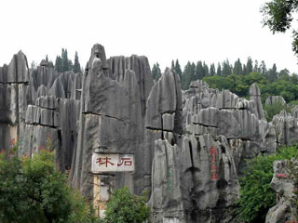
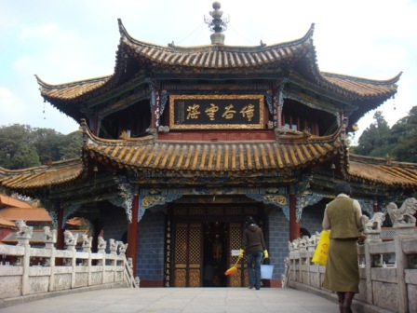
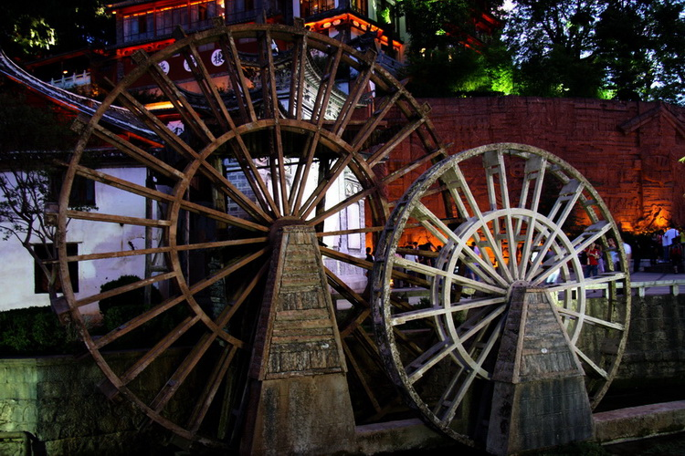
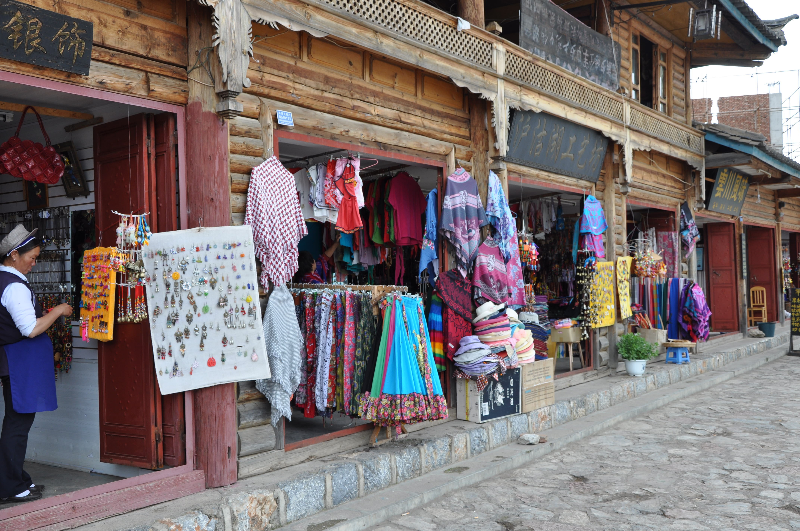
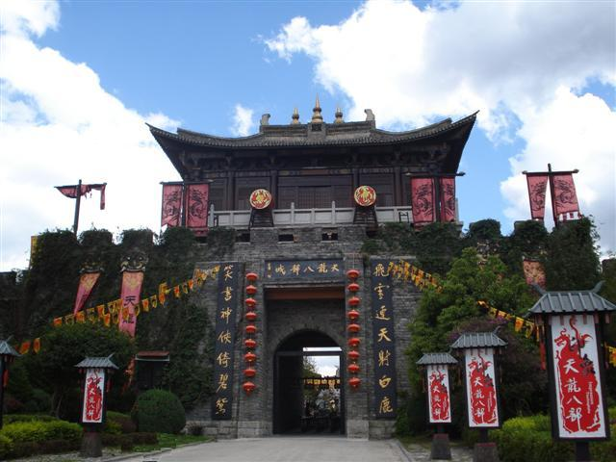

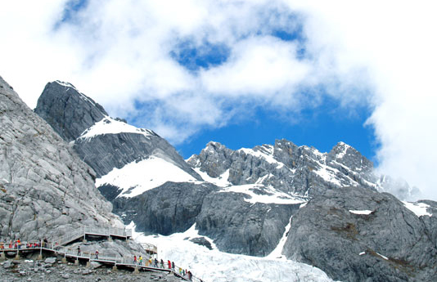
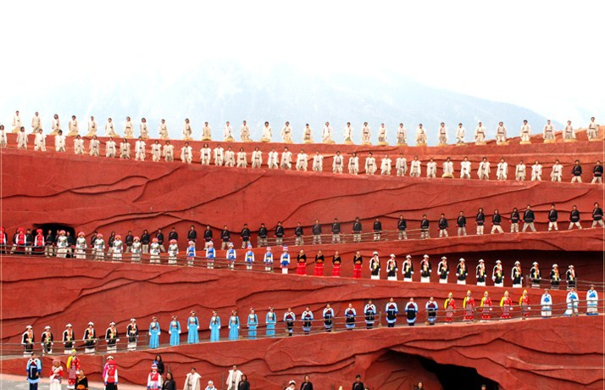

วันแรกของการเดินทาง กรุงเทพฯ-คุนหมิง-ต้าหลี่

08.30 น. คณะพร้อมกันที่ท่าอากาศยานสุวรรณภูมิ อาคารผู้โดยสารขาออก ชั้น 4 เคาน์เตอร์ D สายการบินไทย เจ้าหน้าที่บริษัท บิ๊กเวิลด์ ฮอลิเดย์ คอยดูแลและอำนวยความสะดวกแก่ท่าน
10.50 น. นำท่านเหิรฟ้าสู่ คุนหมิง โดยสายการบินไทย เที่ยวบินที่ TG 612

14.05 น. เดินทางถึงเมืองคุนหมิง เมืองเอกของมณฑลยูนนาน นำท่านผ่านพิธีการตรวจคนเข้าเมืองและศุลกากร จากนั้นนำท่านเดินทางสู่เมืองต้าหลี่ ให้ท่านชมวิวระหว่างสองข้างทาง
ค่ำ รับประทานอาหารค่ำ ณ ภัตตาคาร
จากนั้นนำท่านเข้าสู่ที่พัก ASIA STAR HOTEL หรือเทียบเท่า (4*)

วันที่สองของการเดินทาง ต้าหลี่- เจดีย์ 3 องค์-หยก-ลี่เจียง-สระมังกรดำ-เมืองโบราณลี่เจียง
เมนู...อาหารไทย
เช้า รับประทานอาหารเช้า ณ ห้องอาหารโรงแรม จากนั้นนำท่านชมเจดีย์สามองค์แห่งเมืองต้าหลี่ ถือได้ว่าเป็นสิ่งก่อสร้างขนาดใหญ่ในสมัยน่านเจ้าและต้าหลี่ เจดีย์สามองค์เริ่มก่อสร้างขึ้นเมื่อปี ค.ศ. 836 ในสมัยราชวงศ์ถัง โดยใช้เวลาในการก่อสร้างรวม 40 ปี จึงสร้างเสร็จเรียบร้อยปัจจุบันเป็นสัญลักษณ์ของเมืองต้าหลี่ แล้วนำท่านชมหยกแท้ ของเมืองจีนพร้อมทั้งให้ท่านได้รับ คำแนะนำและวิธีการดูหยก และให้ท่านเลือกซื้อหยกไว้เป็นของฝากล้ำค่า
กลางวัน รับประทานอาหารกลางวัน ณ ภัตตาคาร
บ่าย นำท่านเดินทางโดยรถโค้ชปรับอากาศอันทันสมัยสู่เมืองลี่เจียง ซึ่งได้ฉายาว่าเป็นเมืองที่ตั้งอยู่ท่ามกลางหุบเขาที่มีทัศนียภาพอันงดงาม ชมยอดเขาสูงที่ปกคลุมด้วยหิมะขาวโพลนในฤดูหนาวจนถึงฤดูใบไม้ผลิช่วงต้น ๆ จากนั้นนำท่านสู่สระน้ำมังกรดำ ซึ่งเป็นสวนสาธารณะ น้ำในบึงมังกรดำใสสะอาด ซึ่งเป็นน้ำที่ละลายจากภูเขาหิมะบริเวณภูเขามังกรหยกที่ซึมลงในทะเลทราย และมาผุดที่บึงมังกรเป็นตาน้ำนับร้อยตา ชมความงามของบริเวณบึงมังกรดำที่ด้านหลังมีฉากเป็นภูเขามังกรหยกอันงดงาม
ค่ำ รับประทานอาหารค่ำ ณ ภัตตาคาร (เมนู...อาหารไทย)
หลังอาหารนำท่านเที่ยวชม ต้าเอี้ยนเจิ้น หรือตลาดสี่เหลี่ยม หรือ เมืองโบราณลี่เจียง ชมความงามที่มีประวัติยาวนานมากว่า 800 ปี ซึ่งยังคงความงามในอดีตไว้อย่างสมบูรณ์ อาทิ เช่น อาคารไม้แบบจีนโบราณ ต้นหลิวริมธารที่ยังคงปลิวไปมาตามสายลม ลำธารน้ำที่ไหลผ่านเมืองแห่งนี้ ด้วยความสวยงามเหล่านี้ทำให้เมืองโบราณลี่เจียงได้ถูกบันทึกเป็นมรดกทางวัฒนธรรมของโลก โดยองค์การ Unesco
จากนั้นนำท่านเดินทางเข้าสู่ที่พักโรงแรม GRAND LIJIANG HOTEL หรือเทียบเท่า

วันที่สามของการเดินทาง ลี่เจียง-ภูเขาหิมะมังกรหยก(กระเช้าใหญ่)-โชว์จางอวี้โหมว-บัวหิมะ-

เดินทางกลับต้าหลี่
เช้า รับประทานอาหารเช้า ณ ห้องอาหารโรงแรม จากนั้นนำท่านเดินทางสู่ ภูเขาหิมะมังกรหยก (กระเช้าใหญ่) สิ่งมหัศจรรย์ทางธรรมชาติระดับประเทศ ตั้งอยู่ในมณฑลยูนนาน มีหิมะปกคลุมตลอดปี นำท่านนั่งกระเช้าขึ้นสู่ภูเขา ลัดเลาะผ่านป่าสนพันปีสู่ที่ราบสูงหยินซันผิง แปลว่า ที่ราบดงฉำฉา เป็นสถานที่สำคัญของชาวนาซีและธิเบต จุดนี้จะโล่งกว้างมองเห็นภาพภูเขาหิมะมังกรหยกกับทิวฉำฉาสวยงามจับใจ จากนั้นนำท่านชม โชว์จางอวี้โหมว ท่านจะได้ชมการแสดงวิถีชีวิตและวัฒนธรรมต่างๆ ของชาวเผ่านาซีบนเวทีกลางแจ้งขนาดใหญ่พร้อมกับชมวิวฉากด้านหลังเป็นบรรยากาศของภูเขาหิมะมังกรหยกที่สวยงามยากเกินจะบรรยาย
กลางวัน รับประทานอาหารกลางวัน ณ ภัตตาคาร
บ่าย ระหว่างทางนำท่านรับฟังสรรพคุณยาสมุนไพรและครีมยาที่มีชื่อเสียงที่สุดของรัฐบาลจีน ได้แก่ เป่าฟู่หลิงหรือบัวหิมะ ซึ่งเหมาะกับการเก็บไว้เป็นยาสามัญประจำบ้าน สมควรแก่เวลานำท่านเดินทางกลับสู่เมืองต้าหลี่
ค่ำ รับประทานอาหารค่ำ ณ ภัตตาคาร
จากนั้นนำท่านเดินทางเข้าสู่ที่พักโรงแรม ASIA STAR HOTEL หรือเทียบเท่า

วันที่สี่ของการเดินทาง ต้าหลี่-เมืองเก่าต้าหลี่-คุนหมิง-วัดหยวนทง-ผ้าไหม-เมืองโบราณกวนตู้ พิเศษ...อาหารกวางตุ้ง

เช้า รับประทานอาหารเช้า ณ ห้องอาหารโรงแรม จากนั้นนำท่านเที่ยวชม เมืองเก่าต้าหลี่ ท่านจะได้ชมบ้านเรือน ร้านค้าต่างๆ ตลอดจนชมความเป็นอยู่ของชาวพื้นเมือง ซึ่งส่วนใหญ่เป็นชนชาติกลุ่มน้อย เรียกว่าชาวนาซี ให้ท่านเลือกซื้อสินค้าต่างๆ มากมายที่เป็นของพื้นเมือง
กลางวัน รับประทานอาหารกลางวัน ณ ภัตตาคาร
บ่าย สมควรแก่เวลานำท่านเดินทางสู่เมืองคุนหมิง แล้วนำท่านเดินทางสู่ วัดหยวนทง ได้ชื่อว่าเป็นวัดหลวงคู่บ้านคู่เมือง เนื่องจากเป็นวัดที่ใหญ่และเก่าแก่ที่สุดของคุนหมิงและมณฑลยูนนาน ตั้งอยู่ถนนหยวนทงเจียง มีอายุเก่าแก่กว่า 1,200 ปี ภายในวัดตกแต่งร่มรื่นสวยงาม กลางลานมีสระน้ำขนาดใหญ่ และมีสะพานข้ามไปสู่ศาลาแปดเหลี่ยมกลางสระ มีศาลเจ้าแม่กวนอิม 24 พระหัตถ์ ให้ท่านได้นมัสการพระพุทธชินราชจำลองซึ่ง ฯพณฯ นายกรัฐมนตรี เกรียงศักดิ์ ชมะนันท์ ได้อัญเชิญมาประดิษฐานไว้ ณ วัดแห่งนี้ อาทิเช่นโบสถ์ไทย และพระพุทธรูปเป็นสัญลักษณ์ เพื่อเชื่อมสัมพันธไมตรีระหว่าง ไทย-จีน นำท่านแวะชม ร้านผ้าไหม ที่มีชื่อเสียงที่สุดของจีน พร้อมชมกรรมวิธีการผลิต และให้ท่านเลือกซื้อผ้าไหมคุณภาพดีเป็นของฝาก จากนั้นนำท่านเดินทางสู่เมืองโบราณกวนตู้ เป็นแหล่งท่องเที่ยว ช้อปปิ้งเสื้อผ้า อาหารพื้นเมือง ขนม และลานเอนกประสงค์ที่ชาวจีนใน คุนหมิงทุกเพศทุกวัยจะมาเดินเล่น พักผ่อนหย่อนใจ ในบรรยากาศแบบเมืองโบราณ ที่สร้างขึ้นมาเพื่อเป็นการอนุรักษ์สถาปัตยกรรมของร้านค้าขายแบบจีนในสมัยก่อน ส่วนกลางของลานเอนกประสงค์สร้างเป็นเจดีย์แบบธิเบต และด้านหลังของเมืองโบราณ เป็นที่ตั้งของวัดลามะ หรือวัดธิเบต เมืองโบราณกวนตู้สะท้อนให้เห็นชีวิตความเป็นอยู่ของชาวจีนในคุนหมิง ที่มีหลากหลายชาติพันธ์ แต่อยู่ร่วมกันได้อย่างกลมกลืน
ค่ำ รับประทานอาหารค่ำ ณ ภัตตาคาร (อาหารกวางตุ้ง)
จากนั้นนำท่านเดินทางเข้าสู่ที่พักโรงแรม ENJOYING HOTEL หรือเทียบเท่า

วันที่ห้าของการเดินทาง คุนหมิง-อุทยานป่าหิน-คุนหมิง-ไข่มุก พิเศษ...สุกี้เห็ด
เช้า รับประทานอาหารเช้า ณ ห้องอาหารโรงแรม หลังอาหารนำท่านเดินทางสู่ อุทยานป่าหิน ระหว่างทางให้ท่านเพลิดเพลินกับทัศนียภาพสองข้างทางที่งดงาม
กลางวัน รับประทานอาหารกลางวัน ณ ภัตตาคาร
บ่าย จากนั้นนำท่านชม อุทยานป่าหิน ซึ่งเป็นที่อยู่ของชนเผ่าซาหนี แต่เดิมสถานที่แห่งนี้เคยเป็นมหาสมุทรกว้างเวิ้งว้างมาก่อน และก้นทะเลลึกล้วนเป็นชั้นหินปูนทั้งสิ้น แต่จากการผันแปรของพื้นผิวโลกจึงเป็นสาเหตุก่อให้เกิดเป็นอุทยานป่าหินขึ้น ซึ่งใช้เวลายาวนานกว่า 270 ล้านปี จึงได้เป็นป่าหินในปัจจุบันซึ่งมีความสวยงามตามธรรมชาติ ที่มีลักษณะแปลกประหลาด บนเนื้อที่กว้างใหญ่ไพศาลกว่า 1,200 ไร่ จากนั้นสมควรแก่เวลานำท่านเดินทางกลับคุนหมิง แล้วนำท่านชมเครื่องประดับ ไข่มุกน้ำจืด ของรัฐบาลจีนให้ท่านเลือกซื้อมุกแท้เป็นของขวัญ
ค่ำ รับประทานอาหารค่ำ ณ ภัตตาคาร ( พิเศษ ... สุกี้เห็ด )
จากนั้นนำท่านเดินทางเข้าสู่ที่พักโรงแรม ENJOYING HOTEL หรือเทียบเท่า

วันที่หกของการเดินทาง คุนหมิง-ชิมชาผูเอ่อร์-ช้อปปิ้ง-กรุงเทพฯ
เช้า รับประทานอาหารเช้า ณ ห้องอาหารโรงแรม แล้วนำท่านพักผ่อนกับการจิบชาเลิศรสของประเทศจีนพร้อมชมศิลปะการชงชา ให้ท่าน ชิมชาผูเอ่อร์ ที่มีชื่อเสียงของเมืองคุนหมิง และชาชนิดอื่นที่มีรสชาติกลมกล่อม อาทิ ชาคืนชีพ ชาซูสีไทเฮา พร้อมให้ท่านเลือกซื้อเป็นของฝาก จากนั้นให้ท่านมีเวลาช้อปปื้งเลือกซื้อสินค้า อาทิ เสื้อผ้า กระเป๋า รองเท้า ของก๊อปปี้ เครื่องหนังราคาถูก และของที่ระลึกมากมาย อย่างจุใจ
เที่ยง รับประทานอาหารกลางวัน ณ ภัตตาคาร
อิสระให้ท่านช้อปปิ้งตามอัธยาศัยกับสินค้าที่ระลึกมากมายและเครื่องหนังราคาถูก เพื่อเป็นของฝากแก่กับคนที่ท่านรัก สมควรแก่เวลานำท่านเดินทางสู่สนามบินเมืองคุนหมิง
15.20 น. นำท่านเหินฟ้าสู่กรุงเทพฯ โดยสายการบินไทย เที่ยวบินที่ TG 613
16.30 น. เดินทางถึงท่าอากาศยานสุวรรณภูมิ กรุงเทพฯ โดยสวัสดิภาพ พร้อมความประทับใจไปแสนนาน

         

หมายเหตุ : ตามนโยบายของรัฐบาลจีนร่วมกับการท่องเที่ยวแห่งเมืองจีนทุกเมือง กำหนดให้มีการประชาสัมพันธ์สินค้าพื้นเมืองให้นักท่องเที่ยวทั่วไปได้รู้จัก ในนามของร้านรัฐบาล คือ หยก, บัวหิมะ, ผ้าไหม, ใบชา, ไข่มุก ซึ่งจำเป็นต้องบรรจุในโปรแกรมทัวร์ด้วย เพราะมีผลกับราคาทัวร์ จึงเรียนให้กับนักท่องเที่ยวทุกท่านทราบว่า ร้านรัฐบาลทุกร้านจำเป็นต้องรบกวนทุกท่านแวะชม ซื้อหรือไม่ซื้อขึ้นอยู่กับความพอใจของลูกค้าเป็นหลัก ไม่มีการบังคับใดๆ ทั้งสิ้น

กำหนดการเดินทาง 11-16 // 25-30 มิถุนายน 57
3-8 // 17-22 กรกฎาคม 57
6-11 // 21-26 สิงหาคม 57
อัตราค่าบริการ
Big...Lovely Dali-Lijiang 6 Days | ราคารวมตั๋ว | ราคาไม่รวมตั่ว
ผู้ใหญ่ราคาท่านละ | 27,900 | 18,900
เด็ก อายุต่ำกว่า 12 ปี พักกับผู้ใหญ่ 1 ท่าน | 27,900 | 18,900
เด็ก อายุต่ำกว่า 12 ปี พักกับผู้ใหญ่ 2 ท่าน (มีเตียง) | 26,900 | 17,900
เด็ก อายุต่ำกว่า 12 ปี พักกับผู้ใหญ่ 2 ท่าน (ไม่มีเตียง) | 25,900 | 16,900
พักห้องเดี่ยวเพิ่มอีกท่านละ | 4,500
อัตรานี้รวม: ภาษีน้ำมันของสายการบิน,ภาษีสนามบินไทย ณ วันที่ 1 เมษายน 57
**ราคาดังกล่าวอาจมีการปรับเปลี่ยนหากสายการบินมีการเรียกเก็บภาษีน้ำมันและภาษีสนามบินเพิ่มเติม**
**ราคาอาจมีการเปลี่ยนแปลงได้ตามความเหมาะสมโดยมิต้องแจ้งให้ทราบล่วงหน้า**
หมายเหตุ
- เมื่อท่านออกเดินทางไปกับคณะแล้ว ท่านงดใช้บริการรายการใดรายการหนึ่ง หรือไม่เดินทางพร้อมคณะถือว่าท่านสละสิทธิ์ไม่
สามารถเรียกร้องค่าบริการคืนได้ ไม่ว่ากรณีใดๆทั้งสิ้น
- โปรแกรมการเดินทางอาจมีการเปลี่ยนแปลงตามความเหมาะสมและในแต่ละครั้งจะต้องมีจำนวนผู้โดยสารจำนวน 15 ท่านขึ้นไป กรณีที่ลูกค้า 10 ท่านขึ้นไปออกเดินทาง (ไม่มีหัวหน้าทัวร์ แต่มีไกด์ท้องถิ่นพูดไทยรับ)

อัตรานี้รวม
➢ค่าตั๋วโดยสารเครื่องบินไป-กลับเส้นทางกรุงเทพฯ-คุนหมิง(ตั๋วกรุ๊ป)-กรุงเทพฯ สายการบินไทย ชั้นทัศนาจร
➢ค่าโรงแรมที่พักตามรายการระบุ (สองท่านต่อหนึ่งห้อง) ➢ค่าเข้าชมสถานที่ต่าง ๆ ตามรายการระบุ
➢ค่าอาหารและเครื่องดื่มตามรายการระบุ ➢ค่ารถรับส่งระหว่างการนำเที่ยวตามรายการระบุ
➢ค่าภาษีสนามบินทุกแห่งที่มี ➢ค่าธรรมเนียมการยื่นวีซ่าเข้าประเทศจีน
➢ค่ามัคคุเทศก์ของบริษัทจากกรุงเทพฯ ที่คอยอำนวยความสะดวกแก่ท่านตลอดการเดินทางในต่างประเทศ
ค่าประกันอุบัติเหตุคุ้มครองในวงเงินท่านละ 1,000,000 บาท

อัตรานี้ไม่รวม
➢ค่าน้ำหนักของกระเป๋าเดินทางในกรณีที่เกินกว่าสายการบินกำหนด (20 กิโลกรัมต่อท่าน)
➢ค่าทำหนังสือเดินทาง ➢ค่าอาหารที่ไม่ได้ระบุไว้ในรายการ
➢ค่าทำใบอนุญาตที่กลับเข้าประเทศของคนต่างชาติ หรือ คนต่างด้าว ➢ค่าภาษีมูลค่าเพิ่ม 7% และค่าภาษี 3%
➢สำหรับราคานี้บริษัท ฯ จะไม่รวมค่าภาษีท่องเที่ยวหากมีการเก็บเพิ่ม
➢ค่าใช้จ่ายส่วนตัวนอกเหนือจากรายการที่ระบุ เช่น ค่าเครื่องดื่ม,ค่าอาหารที่สั่งเพิ่มเอง, ค่าโทรศัพท์,ค่าซักรีด ฯลฯ
➢ค่าทิปไกด์ท้องถิ่น 10 หยวน/คน/วัน, ค่าทิปคนขับรถท้องถิ่น 10 หยวน/คน/วัน, ค่าทิปหัวหน้าทัวร์ 10
หยวน/คน/วันและค่าทิปคนยกกระเป๋า
➢ไม่แจกกระเป๋า
อัตราค่าวีซ่าด่วน เมื่อส่งหนังสือเดินทางล่าช้า (ปกติใช้เวลาทำการ 4 วัน)
1. ยื่นวีซ่าด่วน 2 วัน จ่ายเพิ่มท่านละ 1,000 บาท
การชำระเงิน
ทางบริษัทฯ จะขอเก็บเงินค่ามัดจำเป็นจำนวน 10,000 บาท ต่อผู้โดยสารหนึ่งท่านสำหรับการจองทัวร์ ส่วนที่เหลือจะขอเก็บทั้งหมดก่อนเดินทางอย่างน้อย 15 วันทำการ มิฉะนั้นทางบริษัทฯ จะขอสงวนสิทธิ์ในการคืนเงินค่ามัดจำทั้งหมด

การยกเลิก
❑ แจ้งล่วงหน้าไม่น้อยกว่า 31 วัน ก่อนเดินทาง คืนเงินมัดจำทั้งหมด
(ยกเว้นกรุ๊ปที่เดินทางช่วงวันหยุดหรือเทศกาลที่ต้องการันตี มัดจำกับทางสายการบินหรือกรุ๊ปที่มีการการันตีค่ามัดจำที่พักโดยตรงหรือโดยการผ่านตัวแทนในประเทศหรือต่างประเทศและไม่อาจขอคืนเงินได้)
❑ แจ้งล่วงหน้า 14 – 30 วัน ก่อนเดินทาง หักค่าดำเนินการต่างๆท่านละ 5,000 บาท
❑ แจ้งล่วงหน้า 7 – 13 วัน ก่อนเดินทาง หักค่าดำเนินการต่างๆ ท่านละ 10,000 บาท
❑ แจ้งล่วงหน้า 3 – 6 วัน ก่อนเดินทาง จะไม่มีการคืนเงินทั้งหมด
❑ ยกเลิกการเดินทาง ในวันเดินทาง หรือถูกปฏิเสธการเข้าเมือง จะไม่มีการคืนเงินทั้งหมด หรือบางส่วน
หมายเหตุ
• บริษัทฯ มีสิทธิ์ที่จะเปลี่ยนแปลงรายละเอียดบางประการในทัวร์นี้ เมื่อเกิดเหตุสุดวิสัยจนไม่อาจแก้ไขได้
• เนื่องจากตั๋วเครื่องบินต้องเดินทางตามวันที่ ที่ระบุบนหน้าตั๋วเท่านั้น จะไม่สามารถยกเลิก หรือเปลี่ยนแปลงการเดินทางใดๆ ทั้งสิ้น ถ้ากรณียกเลิก หรือเปลี่ยนแปลงการเดินทาง ทางบริษัทฯ ขอสงวนสิทธิ์ในการคืนเงินทั้งหมดหรือบางส่วนให้กับท่าน
• บริษัทฯ ไม่รับผิดชอบค่าเสียหายในเหตุการณ์ที่เกิดจากสายการบิน ภัยธรรมชาติ ปฏิวัติ และอื่นๆ ที่อยู่นอกเหนือการควบคุม ของทางบริษัทฯ หรือ ค่าใช้จ่ายเพิ่มเติมที่เกิดขึ้นทางตรง หรือทางอ้อม เช่น การเจ็บป่วย การถูกทำร้าย การสูญหาย ความล่าช้า หรือ จากอุบัติเหตุต่าง ๆ
• หากไม่สามารถไปเที่ยวในสถานที่ที่ระบุในโปรแกรมได้ อันเนื่องมาจากธรรมชาติ ความล่าช้าและความผิดพลาดจากทางสายการ บิน จะไม่มีการคืนเงินใดๆ ทั้งสิ้น
• เมื่อท่านเดินทางไปกับคณะแล้ว ท่านงดรายการใดรายการหนึ่งหรือไม่เดินทางพร้อมคณะถือว่าท่านสละสิทธิ์ ไม่อาจเรียกร้องค่าบริการ และเงินมัดจำคืนได้ไม่ว่ากรณีใด
• รายการนี้เป็นเพียงข้อเสนอที่ต้องได้รับการยืนยันจากบริษัทฯ อีกครั้งหนึ่ง หลังจากได้สำรองที่นั่งบนเครื่องและโรงแรมที่พักในต่างประเทศ เป็นที่เรียบร้อย แต่อย่างไรก็ตามรายการนี้อาจเปลี่ยนแปลงได้ตามความเหมาะสม
• ราคานี้คิดตามราคาตั๋วเครื่องบินในปัจจุบัน หากราคาตั๋วเครื่องบินปรับสูงขึ้น บริษัทฯ สงวนสิทธิ์ที่จะปรับราคาตั๋วเครื่องบินตาม สถานการณ์ ดังกล่าว
• กรณีเกิดความผิดพลาดจากตัวแทน หรือ หน่วยงานที่เกี่ยวข้อง จนมีการยกเลิก ล่าช้า เปลี่ยนแปลง การบริการจากสายการบิน บริษัทขนส่ง หรือ หน่วยงานที่ให้บริการ บริษัทฯ จะดำเนินโดยสุดความสามารถที่จะจัดบริการทัวร์อื่นทดแทนให้ แต่จะไม่คืนเงิน ให้สำหรับค่าบริการนั้นๆ
• มัคคุเทศก์ พนักงาน และตัวแทนของบริษัทฯ ไม่มีสิทธิ์ในการให้คำสัญญาใดๆ ทั้งสิ้นแทน บริษัทฯ นอกจากมีเอกสารลงนามโดย ผู้มีอำนาจของบริษัทฯ กำกับเท่านั้น
• บริษัทจะไม่รับผิดชอบต่อการห้ามออกนอกประเทศ หรือ ห้ามเข้าประเทศ อันเนื่องมาจากมีสิ่งผิดกฎหมาย หรือ เอกสารเดินทาง ไม่ถูกต้อง หรือ การถูกปฏิเสธในกรณีอื่นๆ อาทิ เช่น นโยบายการควบคุมไข้หวัดใหญ่ 2009 ของประเทศนั้นๆ

เอกสารในการขอวีซ่า
1. หนังสือเดินทางมีอายุไม่ต่ำกว่า 6 เดือน // เบอร์โทรติดต่อลูกค้า (สำคัญมาก)
2. สำเนาทะเบียนบ้าน และสำเนาบัตรประชาชน
2.1 สำเนาสูติบัตร กรณีเด็กอายุต่ำกว่า 15 ปี (ใบเกิด)
2.2 นักเรียน นักศึกษา ต้องมีหนังสือรับรองจากทางสถาบัน
3. รูปถ่ายสี ขนาด 1.5 นิ้วหรือ 2 นิ้ว จำนวน 2 รูป (สถานฑูตจีนอาจปฏิเสธไม่รับทำวีซ่า ในกรณีดังต่อไปนี้)
3.1 ชื่อเป็นชาย แต่ส่งรูปถ่ายที่ดูเป็นหญิง เช่น ไว้ผมยาว หรือแต่งหน้าทาปาก
3.2 นำรูปถ่ายเก่า ที่ถ่ายไว้เกินกว่า 6 เดือนมาใช้
3.3 นำรูปถ่ายที่มีวิวด้านหลัง ที่ถ่ายเล่น หรือรูปยืนเอียงข้าง มาตัดใช้เพื่อยื่นทำวีซ่า
3.4 นำรูปถ่ายที่เป็นกระดาษถ่ายสติคเกอร์ หรือรูปที่พริ้นซ์จากคอมพิวเตอร์
3.5 ท่านที่ใช้รูปถ่ายข้าราชการในการยื่นวีซ่า กรุณาเตรียมหนังสือรับรองจากต้นสังกัดแนบมาด้วย
4. ใบจองตั๋วเครื่องบิน และใบจองโรงแรม

เอกสารที่ใช้ประกอบการยื่นขอวีซ่าประเทศจีน
*** กรุณาระบุรายละเอียดทั้งหมดให้ครบถ้วน เพื่อประโยชน์ของตัวท่านเอง ***
ชื่อ - นามสกุล (ภาษาอังกฤษตัวพิมพ์ใหญ่ ตามหน้าพาสปอร์ต)
( MISS./MRS./MR. ) NAME ............................................................... SURNAME ...........................................
สถานภาพ (.....) โสด (.....) สมรส (.....) หย่า (.....) ม่าย (.....) อยู่กินฉันสามี-ภรรยา (.....) แยกกันอยู่
กรณีที่สมรส ระบุชื่อคู่สมรส....................................................................................
ที่อยู่ตามทะเบียนบ้าน (ภาษาอังกฤษตัวพิมพ์ใหญ่) ................................................................................................
......................................................................................................................... รหัสไปรษณีย์ ..............................
ที่อยู่ปัจจุบัน ที่สามารถติดต่อได้ (ภาษาอังกฤษตัวพิมพ์ใหญ่) ................................................................................
......................................................................................................................... รหัสไปรษณีย์ ..............................
โทรศัพท์บ้าน ..................................................... มือถือ .....................................................
ชื่อสถานที่ทำงาน (ภาษาอังกฤษตัวพิมพ์ใหญ่) .......................................................................................................
ที่อยู่สถานที่ทำงาน .................................................................................................................................................
................................................................................................................................................................................
ตำแหน่งงาน .................................................... รหัสไปรษณีย์ ........................... เบอร์โทร...................................
กรณีเป็นนักเรียนหรือนักศึกษา ระบุสถาบันการศึกษา (ภาษาอังกฤษตัวพิมพ์ใหญ่)...............................................
ที่อยู่ ......................................................................................................................................................................... รหัสไปรษณีย์ .................................................. เบอร์โทร .....................................................
สมาชิกในครอบครัวของท่าน พร้อมระบุความสัมพันธ์ (ภาษาอังกฤษตัวพิมพ์ใหญ่)
1. (MISS./MRS./MR.) NAME ...................................................... SURNAME...............................................
RELATION .................................................................... เบอร์โทร ............................................................
2. (MISS./MRS./MR.) NAME ...................................................... SURNAME...............................................
RELATION .................................................................... เบอร์โทร ............................................................
บุคคลที่สามารถติดต่อได้ในกรณีฉุกเฉิน (ภาษาอังกฤษตัวพิมพ์ใหญ่) ....................................................................
ความสัมพันธ์ .......................................................................... เบอร์โทร .............................................................
ในระยะเวลา 1 ปี คุณเคยเดินทางไปประเทศจีนหรือไม่ (.....) ไม่เคย (.....) เคย ระบุ .............
เมือง ..................................... วันที่เดินทางเข้า/ออก .................................. จุดประสงค์ .......................................
หมายเหตุ *** กรุณากรอกข้อมูลตามความเป็นจริง เนื่องจากทางสถานทูตจะมีการโทรเช็คข้อมูลโดยตรงกับท่าน

พิเศษ จากเรา
- ราคาที่นำเสนอพิเศษสุดกว่าที่อื่น แต่มากด้วยคุณภาพกว่ามากมาย
- มีการชี้แนะสินค้าที่ควรซื้อให้ในราคาถูก ๆ ไม่มีจุดประสงค์ในการพาไปเชือดเหมือนทัวร์ทั่วไป
- เราแจกหมวก ให้คนละ 1 ใบ
- แจกกระเป๋าใส่ปากกาดินสอให้ 1 ใบ
- แจก ยาหม่องน้ำ ให้ 1 ขวด
- แจก พัดมือถือ คนละ 1 อัน 555

สนใจในการจอง
โอนเงินมัดจำ ในการจอง ทัวร์ คนละ 10,000 บาท
ชำระส่วนที่เหลือให้หมดก่อน 15 วัน ของวันเดินทาง
โอนมาที่ ธนาคารใด ธนาคารหนึ่ง ในนาม สมปอง เจนชัยจิตรวนิช
ธนาคาร กรุงศรีอยุธยา สาขา สี่แยกวังหิน บัญชีกระแสรายวัน เลขที่บัญชี 2140013280
ธนาคาร กสิกรไทย สาขา รัชดา-ห้วยขวาง ในบัญชีกระแสรายวัน เลขที่บัญชี 089-1069251
ธนาคาร ไทยพาณิชย์ สาขาย่อย เซ็นทรัลปิ่นเกล้า บัญชี ออมทรัพย์ เลขที่ 183-2 10718-9
ธนาคาร กรุงเทพ สาขาย่อย เซ็นทรัล ปิ่นเกล้า บัญชีออมทรัพย์ เลขที่ 095-0-20209-3

หลังการโอนเงิน
กรุณา ส่งหลักฐานต่างๆ ที่แจ้งไว้ด้านล่างนี้ มาที่............
- Fax 02-9481866 รอสัญญาณ แฟกต์
- หรือ สแกนหลักฐาน ส่งมาที่ อีเมล์ jenchai624@hotmail.com
- สำเนาการโอนเงิน
- เบอร์โทรติดต่อกลับ ของ ผู้จอง และเพื่อนร่วมทาง
- กำหนดวันเดินทาง / ทริปที่ไป / วันเดินทาง
- หากไปต่างประเทศ ขอสำเนาพาสปอต
- สำเนาบัตรประชาชน กรณี ยังไม่มีพาสปอตในขณะนั้น ( ใช้ในการจองตั๋วเครื่องบิน )

สมปอง ทัวร์ /
ใบอนุญาตประกอบธุรกิจการท่องเที่ยว เลขที่ 11 / 05588
Website : www.programtour.com
Email : jenchai624@hotmail.com
Chat : msn : jenchai624@hotmail.com
Chat : Skype : jenchai624
Office 1 : : ตลิ่งชัน 02-8867018-9
Office 2 : รามอินทรา : 02-9481866
Mobile : ไทย : 089-9246304, 087-5149753,086-3156304
Mobile : เวียดนาม : 091-6003612

